**Техника безопасности для родителей**

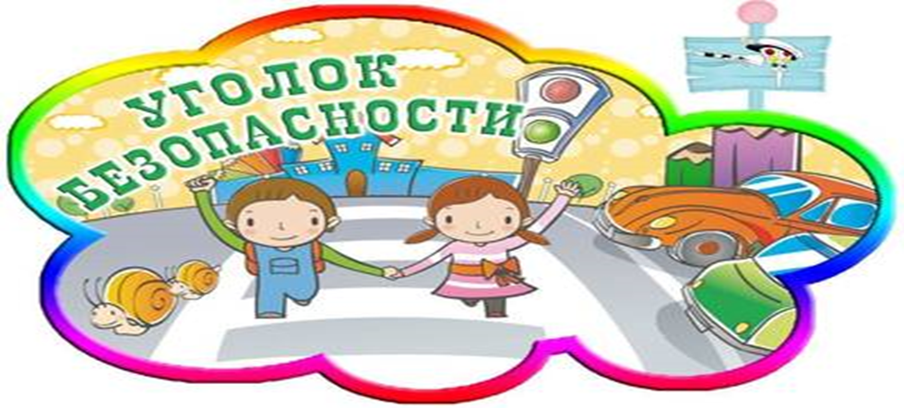**и детей на время майских праздников**

тт

Чтобы дети были отдохнувшими, здоровыми после майских праздников, надо помнить ряд правил и условий при организации отдыха с родителями, родственниками, друзьями (в городе, на даче или в деревне у бабушки).

Уважаемые родители, помните, что ребенок берёт пример с вас! Пусть ваш пример учит дисциплинированному поведению ребёнка на улице и дома.

Помните! Поздним вечером и ночью (с 22.00 до 6.00 часов) детям и подросткам законодательно запрещено появляться на улице без сопровождения взрослых.

- Не разговаривайте с незнакомыми людьми.

- Ни при каких обстоятельствах нельзя садиться в машину с незнакомыми людьми

- Чтобы не стать жертвой или виновником дорожно-транспортного происшествия соблюдайте правилам дорожного движения, будьте предельно внимательными на дороге и в общественном транспорте.

- Проявляйте осторожность и соблюдайте все требования безопасности, находясь на игровой или спортивной площадке.

- Соблюдайте правила езды на велосипедах. Помните! Детям, не достигшим 14 лет, запрещено управлять велосипедом на автомагистралях и приравненных к ним дорогам, а детям, не достигшим 16 лет, скутером или мопедом.

- Будьте предельно осторожны с огнем. Наиболее распространенные случаи пожаров из-за неосторожного обращения с огнем: детская шалость с огнем; непотушенные угли, шлак, зола, костры; незатушенные окурки, спички; сжигание мусора владельцами дач и садовых участков.

- Помните и о правилах безопасности дома: будьте осторожным при контакте с электрическими приборами, соблюдайте технику безопасности при включении и выключении телевизора, компьютера, электрического утюга, чайника и других электроприборов.

- Соблюдайте правила посещения леса. Весной проснулись клещи, у диких животных проявляются различные болезни, особенно, так называемое «бешенство». Соблюдайте правила экипировки при выходах в лес (плотная верхняя одежда яркого цвета – оптимально синий, допустимо красного или желтого цвета, головные уборы, сапоги и другая одежда) для исключения заползания клещей под одежду. После каждого посещения леса или длительного нахождения на участках с травой и другой растительностью необходимо проводить тщательную проверку у себя и всех, кто с вами находился в это время, на предмет поиска клещей.

- Соблюдать временной режим при просмотре телевизора и игре на компьютере.

**Уважаемые родители!**

- Помните, что от природы дети беспечны и доверчивы. Внимание у детей бывает рассеянным. Поэтому, чем чаще вы напоминаете ребенку несложные правила поведения, тем больше вероятность, что он их запомнит и будет применять. Вы должны регулярно детям их напоминать. Сохранение жизни и здоровья детей – главная обязанность взрослых!

- Формируйте у детей навыки обеспечения личной безопасности. Проведите с детьми индивидуальные беседы, объяснив важные правила, соблюдение которых поможет сохранить жизнь.

- Постоянно будьте в курсе, где и с кем ваш ребенок, контролируйте место пребывания детей.

- Убедите ребенка, что вне зависимости от того, что произошло, вы должны знать о происшествии, ни в коем случае не сердитесь, будьте спокойны и сдержанны.

- Объясните, что некоторые факты никогда нельзя держать в тайне, даже если они обещали хранить их в секрете.

- Решите проблему свободного времени детей.

Сохранение жизни и здоровья детей — главная обязанность взрослых. Пожалуйста, сделайте все, чтобы жизнь ваших детей была благополучной, отдых не был омрачен.

Отдел по безопасности территории

Администрации Боготольского района